Муниципальный этап
Всероссийской олимпиады школьников по истории
7 класс
Задание 1. Историческое понятие. Прочитайте приведенные определения исторических понятий и внесите их названия в таблицу (1 балл за правильный ответ, максимум – 10 баллов)
Определение | Понятие (впишите)
историческая наука о происхождении и развитии родственных связей
Город-государство, особая форма организации, типичная для Древней Греции
Публичное покаяние осужденных еретиков и чтение их приговоров.
Метательные приспособления дальнего действия для мощных стрел с тяжелыми стальными наконечниками
Учение вероотступников, отделившихся от официальной церкви без изменения основополагающих принципов учения
Средство доказательства достоверности грамот, писем, полномочий послов (изготовлялось из металлов, драгоценных и полудрагоценных камней)
Жители европейских средневековых торгово-промышленных городов
Ничем не ограниченная власть одного человека или группы людей, обычно возникающая вследствие государственного переворота
Древнеегипетское рисуночное письмо
Вид средневековой культовой живописи с религиозными сюжетами

Задание 2. Утверждение. Согласны ли Вы с приведенными ниже определениями исторических терминов и достоверностью исторических фактов? Если согласны, напишите «Да», если не согласны – «Нет». Внесите свои ответы в таблицу (1 балл за каждый правильный ответ, максимум 10 баллов).
- Игра в шахматы была придумана во Франции для обучения военачальников.
- Римская империя просуществовала до эпохи Ренессанса.
- Одна из войн средневековья длилась сто лет.
- Каллиграфия – это искусство красивого письма на папирусе, зародившееся в древнем Китае
- В Афинах уже в V в. до н.э. существовала канализация.

1 | 2 | 3 | 4 | 5

- Князь Андрей Боголюбский воевал с Новгородом.
- Иван Калита был прославлен русским народом как святой и заступник.
- Новое наименование нашей страны - Россия – появляется в XV веке.
- В Китае существовала библиотека глиняных книг.
- Палеография – это наука, которая изучает историю рукописных памятников.
6 | 7 | 8 | 9 | 10
Задание 3. Авторы и произведения. Установите соответствие между авторами и их произведениями. Впишите необходимые буквы в таблицу ответов (1 балл за каждый правильный ответ, максимум 10 баллов).
Авторы | Произведения
- Леонардо да Винчи | А. Гамлет
2. Петрарка | Б. Сикстинская Мадонна
- Микеланджело Буонарроти | В. Тайная Вечеря
- Рафаэль Санти | Г. Сонеты
- Уильям Шекспир | Д. Давид

1 | 2 | 3 | 4 | 5

Авторы | Произведения
- М.В.Ломоносов | А. «Поучения»
- Пахомий Логофет | Б. «Древняя Российская история»
- Андрей Рублев | В. «Домострой»
- Сильвестр Благовещенский | Г. «Житие Сергия Радонежского»
- Владимир Мономах | Д. «Троица»

1 | 2 | 3 | 4 | 5

Задание 4. Исторический ряд. Подумайте над тем, что объединяет три слова в каждом ряду. Одно лишнее слово вычеркните (1 балл за каждый правильный ответ, максимум 10 баллов).
- Король, царь, министр, император.
- Хан, ясак, оброк, ярлык.
- Волость, уезд, губерния, земля.
- Новгород, Псков, Флоренция, Москва.
- Мозаика, фреска, письменность, иконопись.
- Геракл, Персефона, Брут, Прометей.
- Рим, Константинополь, Москва, Казань.
- Буддизм, православие, ислам, христианство.
- Варяги, ионийцы, ахейцы, эолийцы.
- Библия, Домострой, Коран, Тора.
Задание 5. Событие и правитель. Запишите в правой колонке таблицы правителя, при котором произошло упоминаемое в левой колонке событие(1 балл за каждый правильный ответ, максимум 10 баллов).
Событие | Правитель
- «Русская правда»
- «Ледовое побоище» (разгром ливонских рыцарей на льду Чудского озера)
- «Мамаево побоище» (Куликовская битва)
- Появление централизованного государства под названием Россия
- Появление чина «боговенчания царя» (начало самодержавия в России)
- Образование древнерусского государства с центром в Киеве
- Создание первого летописного свода, положившего начало «Повести временных лет»
- Строительство Троице-Сергиевой Лавры
- Крещение Руси
- Завоевание Казанского ханства

Задание 6. Высказывание персоны. Соотнесите человека и известное высказывание, ему приписываемое (1 балл за каждый правильный ответ, максимум 5 баллов).
Персона | Высказывание
- Борис Годунов | А. «К ярлыку не еду!»
- Сергий Радонежский | Б. "Да не будет в моем царстве ни нищих, ни бедных, и последнюю рубаху разделю с народом"
- Кн. Дмитрий Донской | В. «Иду на вы!»
- Кн. Александр Невский | Г. «…твердо сражайтесь как славные воины за веру Христову и за все православное христианство»
- Кн.Святослав | Д. «Кто с мечом к нам войдет, от него и погибнет!»

1 | 2 | 3 | 4 | 5

Задание 7. Пропущенное слово. Внимательно прочитайте текст и определите пропущенные слова или цифры. Не вписывайте слова и цифры в сам текст, а укажите их ниже под необходимыми номерами (1 балл за каждый правильный ответ, максимум 10 баллов).
С большим успехом князь___?___ (1) осуществил объединение под своей властью разных областей Великороссии… В 1463 г. присоединилось к Москве ____?___ (2) княжество, местные князья сделали это добровольно, затем был покорен обширный _____?____ (3) край, пришло под руку великого князя Ростовское княжество. В 1471 рать великого князя выступила из Москвы, и после победы на реке Шелони был приведен к повиновению ___?___ (4) и его земли вошли в состав Русского централизованного государства. В 1485 г. была покорена старая соперница Москвы - ___?___ (5). Время раздробленности закончилось.
По-прежнему наиболее важными оставались отношения с ____?____ (6). Усилив свои позиции, Великий князь всея Руси начал вести себя как независимый государь, перестал платить им ___?_(7).
Тогда ____?___(8) решил восстановить господство над Русью. В___?_____(9) году, его войска подошли к реке ______ (10).
1__________________________ 6_________________________________
2__________________________ 7_________________________________
3__________________________ 8_________________________________
4___________________________ 9_________________________________
5__________________________ 10________________________________
Задание 8. Хронологическая последовательность. Расположите события в правильной хронологической последовательности. Внесите цифры в матрицу ответов (1 балл за каждое правильно расположенное событие, максимум 5 баллов).
А. Первый летописный свод общерусского характера «Троицкая летопись»
Б. Создание «Слова о Полку Игореве»
В. Создание «Повести временных лет»
Г. Судебник Ивана III
Д. Создание славянской азбуки
1 | 2 | 3 | 4 | 5
Задание 9. Историко-георграфическая таблица. Изучите таблицу и ответьте на вопросы (максимум 5 баллов).
Города Киевской Руси
Время | X в. | XI в. | XII в. | 1237 г.
Количество городов | 25 | 89 | 224 | 271
- Что засвидетельствовала эта таблица? (1 бал)
- С чем связан рост численности городов в Киевской Руси? (2 балла)
- Почему в Древней Руси наибольшее количество городов строилось в районах развитого земледелия и по пути «из варяг в греки», а в XII — первой половине XIII в. в размещении восточных славян происходят изменения: население из новгородских земель движется на европейский север и северо-восток? (2 балла)
1.___________________________________________________________________________
2.___________________________________________________________________________
_____________________________________________________________________________
3.___________________________________________________________________________
_____________________________________________________________________________
_____________________________________________________________________________
Задание 9. Исторический источник. Внимательно прочитайте текст и ответьте на вопросы (2 балла за каждый правильный ответ, максимум – 10 баллов)
«В год 6370… изгнали варягов за море, и не дали им дани, и начали сами собой владеть, и не было среди них правды, и встали род на род, и была у них усобица, и стали воевать друг с другом. И сказали себе: "Поищем себе князя, который бы владел нами и судил по праву". И пошли за море к варягам, к руси. Те варяги назывались русью, как другие называются шведы, и иные норманны и англы. Сказали руси чудь, славяне, кривичи и весь: "Земля наша велика и обильна, а порядка в ней нет. Приходите княжить и владеть нами". И избрались трое братьев со своими родами, и взяли с собой всю русь…»
- Как называется данный вид источника?
- О каком событии в нем повествуется?
- Как звали упоминаемых в источнике братьев?
- Кто из братьев основал правящую династию на Руси?
- Означает ли варяжское происхождение первых князей, что государственность была привнесена на Русь иноземцами?
1.___________________________________________________________
2.____________________________________________________________
3.____________________________________________________________
4.____________________________________________________________
5.____________________________________________________________
______________________________________________________________
Задание 11. Исторический портрет. По эпизодам жизни исторического персонажа определите, о ком идет речь. Впишите его имя и фамилию в строке, расположенной после текста. Правильный ответ оценивается в 5 баллов.
Летописец называет его сыном двух отцов и замечает с намёком на дальнейшую судьбу князя: «от греховного плод злой бывает». После кончины отца он вступил на престол. Тогда же были убиты три его сводных брата, два из них были прославлены как святые мученики и стали первыми русскими православными святыми. Именно его обвиняют в организации братоубийства.
______________________________________________________________
Задание 12. Образ эпохи. Укажите исторический период (век, века), который отображает то или иное живописное произведение (1 балл за каждый правильный ответ). Определите авторов приведенных произведений (1 балл за каждый правильный ответ). Впишите ответы в таблицу. Максимум 10 баллов.
- 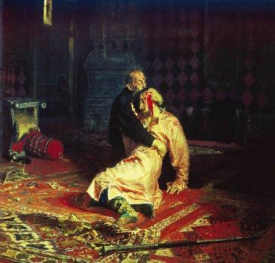

- 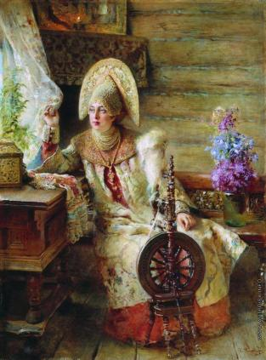

- 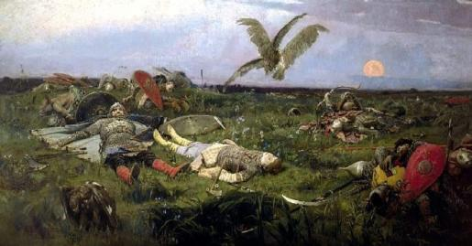

- 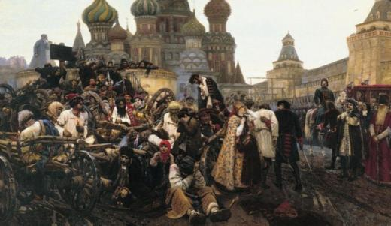

- 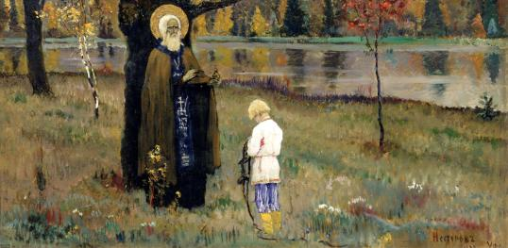
№ | Век | Автор
1
2
3
4
5

Рейтинговый лист
Задание | Максимальное количество баллов | Баллы
Задание 1. Историческое понятие | 10
Задание 2. Утверждение | 10
Задание 3. Авторы и произведения | 10
Задание 4. Исторический ряд | 10
Задание 5. Событие и правитель. | 10
Задание 6. Высказывание персоны | 5
Задание 7. Пропущенное слово
Задание 8. Хронологическая последовательность | 5
Задание 9. Историко-географическая таблица | 5
Задание 10. Исторический источник | 10
Задание 11. Исторический опртрет | 5
Задание 12. Образ эпохи  Итого | 10  100

Ключ для проверки заданий по истории
(муниципальный этап)
7 КЛАСС
Задание 1. Историческое понятие. Прочитайте приведенные определения исторических понятий и внесите их названия в таблицу (1 балл за правильный ответ, максимум – 10 баллов)
Определение | Понятие (впишите)
историческая наука о происхождении и развитии родственных связей | Генеалогия
Город-государство, особая форма организации, типичная для Древней Греции | Полис
Публичное покаяние осужденных еретиков и чтение их приговоров. | Аутодафе
Метательное приспособление дальнего действия для мощных стрел с тяжелыми стальными наконечниками | Арбалет
Учение вероотступников, отделившихся от официальной церкви без изменения основополагающих принципов учения | Ересь
Средство доказательства достоверности грамот, писем, полномочий послов (изготовлялось из металлов, драгоценных и полудрагоценных камней) | Печать
Жители европейских средневековых торгово-промышленных городов | Бюргеры
Ничем не ограниченная власть одного человека или группы людей, обычно возникающая вследствие государственного переворота | Диктатура
Древнеегипетское рисуночное письмо | Иероглифы
Вид средневековой культовой живописи с религиозными сюжетами | Иконопись

Задание 2. Утверждение. Согласны ли Вы с приведенными ниже определениями исторических терминов и достоверностью исторических фактов? Если согласны, напишите «Да», если не согласны – «Нет». Внесите свои ответы в таблицу (1 балл за каждый правильный ответ, максимум 10 баллов).
1 |  | 2 |  | 3 |  | 4 |  | 5
нет |  | нет |  | да |  | нет |  | да
6 | 7 |  | 8 |  | 9 |  | 10
да | нет |  | да |  | нет |  | да

Задание 3. Авторы и произведения. Установите соответствие между авторами и их произведениями. Впишите необходимые буквы в таблицу ответов (1 балл за каждый правильный ответ, максимум 10 баллов).

1 | 2 | 3 | 4 | 5
В | Г | Д | Б | А

1 | 2 | 3 | 4 | 5
Б | Г | Д | А | В

Задание 4. Исторический ряд. Подумайте над тем, что объединяет три слова в каждом ряду. Одно лишнее слово вычеркните (1 балл за каждый правильный ответ, максимум 10 баллов).
- Министр (не относится к верховному уровню власти)
- Оброк (слово немонгольского происхождения)
- земля (не относится к названиям административно-территориальных единиц в царской России)
- Москва (остальные три в средние века были республиками)
- письменность (не есть вид монументальной живописи)
- Брут (не является мифологическим героем)
- Казань (остальные объединены идеей мирового господства, «первый», «второй» и «третий РИМ»).
- Православие (является не мировой религией, а направлением мировой религии).
- Варяги (не относятся к греческим племенам).
- Домострой (не является религиозной книгой).
Задание 5. Событие и правитель. Запишите в правой колонке таблицы правителя, при котором произошло упоминаемое в левой колонке событие(1 балл за каждый правильный ответ, максимум 10 баллов).
Событие | Правитель
- «Русская правда» | Кн. Ярослав Мудрый
- «Ледовое побоище» (разгром ливонских рыцарей на льду Чудского озера) | Кн.Александр Невский
- «Мамаево побоище» (Куликовская битва) | Кн.Дмитрий Донской
- Появление централизованного государства под названием Россия | Кн.Иван III (Васильевич)
- Появление чина «боговенчания царя» (начало самодержавия в России) | Иван IV(Грозный)
- Образование древнерусского государства с центром в Киеве | Кн. Олег
- Создание первого летописного свода, положившего начало «Повести временных лет» | Кн. Ярослав Мудрый
- Строительство Троице-Сергиевой Лавры | Кн.Дмитрий Донской
- Крещение Руси | Кн. Владимир
- Завоевание Казанского ханства | Кн.Иван IV(Грозный)

Задание 6. Высказывание персоны. Соотнесите человека и известное высказывание, ему приписываемое (1 балл за каждый правильный ответ, максимум 5 баллов).

1 | 2 | 3 | 4 | 5
Б. | Г. | А. | Д. | В.
Задание 7. Пропущенное слово. Внимательно прочитайте текст и определите пропущенные слова или цифры. Не вписывайте слова и цифры в сам текст, а укажите их ниже под необходимыми номерами (1 балл за каждый правильный ответ, максимум 10 баллов).
1 – кн. Иван Васильевич (1462-1505) (Иван III)
2 - Ярославское княжество
3- Пермский край
4- Новгород
5- Тверь
6 – с Золотой Ордой
7 – дань
8 – Хан Ахмат
9 – 1480 г.
10 – реке Угре.

Задание 8. Хронологическая последовательность. Расположите события в правильной хронологической последовательности. Внесите цифры в матрицу ответов (1 балл за каждое правильно расположенное событие, максимум 5 баллов).
1 | 2 | 3 | 4 | 5
Д | В | Б | А | Г

Задание 9. Историко-георграфическая таблица. Изучите таблицу и ответьте на вопросы (максимум 5 баллов).
Города Киевской Руси
Время | X в. | XI в. | XII в. | 1237 г.
Количество городов | 25 | 89 | 224 | 271
- Об ускоряющемся росте численности городов. (1 бал)
- Рост численности городов в Киевской Руси связан с процессом перехода от первобытнообщинного строя к классовой формации и отделением ремесла от сельского хозяйства. Первоначально понятие «город» тождественно было понятию «крепость». Но с X в. в городах оседает постоянное население, они становятся центрами ремесла и торговли. (2 балла)
- К этому побуждали развитие пушного, зверобойного и соляного промыслов, необходимость в заморских товарах и в покупке скота. Из Поднепровья и с юга Руси часть населения переселялась на северо-восток и запад в связи с дальнейшим развитием сельского хозяйства и освоением новых территорий. Понуждали к переселению также набеги печенегов и половцев. (2 балла)

Задание 10. Исторический источник. Внимательно прочитайте текст и ответьте на вопросы (2 балла за каждый правильный ответ, максимум – 10 баллов)
- Летопись.
- Призвание варягов.
- Рюрик, Синеус и Трувор.
- Рюрик.
- Нет. Варяги появились в Восточной Европе, когда Киевское государство уже сложилось.
Задание 11. Исторический портрет. По эпизодам жизни исторического персонажа определите, о ком идет речь. Впишите его имя и фамилию в строке, расположенной после текста. Правильный ответ оценивается в 5 баллов.
СВЯТОПОЛК
Задание 12. Образ эпохи. Укажите исторический период (век, века), который отображает то или иное живописное произведение (1 балл за каждый правильный ответ). Определите, какая тема или исторической эпизод отображен в приведенных произведениях (1 балл за каждый правильный ответ) Впишите ответы в таблицу. Максимум 10 баллов.

№ | Век | Автор
1 | XVI | Репин
2 | XV-XVII | Маковский
3 | XIV | Васнецов
4 | XVII | Суриков
5 | XIV | Нестеров

